МИНИСТЕРСТВО НАУКИ И ВЫСШЕГО ОБРАЗОВАНИЯ РОССИйСКОЙ ФЕДЕРАЦИИ
Сыктывкарский лесной институт (филиал)

федерального государственного бюджетного образовательного

учреждения высшего образования

«Санкт-Петербургский государственный лесотехнический

университет имени С.М. Кирова» (СЛИ)

МЕТОДИЧЕСКИЕ УКАЗАНИЯ ПО
САМОСТОЯТЕЛЬНОЙ РАБОТЕ СТУДЕНТОВ
по дисциплине
Механика жидкости и газа

Наименование ООП ВО: «Промышленное и гражданское строительство»
Направление подготовки: 08.03.01 «Строительство»
Направленность (профиль): «Промышленное и гражданское строительство»
Программа подготовки: бакалавриат
Форма обучения – очная, заочная
Факультет: лесного и сельского хозяйства
Кафедра: агроинженерия, электро- и теплоэнергетика

Методические указания по самостоятельной работе студентов составлены с учетом требований Федерального государственного образовательного стандарта высшего образования (ФГОС ВО 3++) по направлению подготовки 08.03.01 «Строительство», утвержденного приказом Министерства образования и науки РФ 31.05.17 г. № 481,

Разработчики __________________________________________________П.В. Соловьев

Зав. кафедрой – д.т.н, профессор _________________________________Ю. Я. Чукреев

СЫКТЫВКАР 202__

ВВЕДЕНИЕ
Самостоятельная работа студента – одно из основополагающих требований ФГОС ВО. Все более становится очевидным, что в процессе подготовки специалиста главным является не усвоение готовых знаний, а развитие у выпускников способностей к овладению методами познания, дающими возможность самостоятельно добывать знания, творчески их использовать на основе известных или вновь созданных способов или средств деятельности. Меняется сама парадигма конечной образовательной цели: от «специалиста-исполнителя» к компетентному «профессионалу-исследователю». Стать таким специалистом без хорошо сформированных умений и навыков самостоятельной учебной деятельности невозможно.
В рамках требований ФГОС ВО к уровню подготовки выпускников они должны: быть способными к самостоятельному поиску истины, к системному действию в профессиональной ситуации, к анализу и проектированию своей деятельности; обладать стремлением к совершенствованию (самосознанию, самоконтролю, саморегуляции, саморазвитию); стремится к творческой самореализации.
Самостоятельная работа студента (СРС) – это активные формы индивидуальной и коллективной деятельности, направленные на закрепление, расширение и систематизацию пройденного материала по темам дисциплины.
Самостоятельная работа по общей электротехнике с основами электроники – это педагогически управляемый процесс самостоятельной деятельности студентов, обеспечивающий реализацию целей и задач по овладению необходимым объемом знаний, умений и навыков, опыта творческой работы и развитию профессиональных интеллектуально-волевых, нравственных качеств будущего специалиста.
Самостоятельная работа студентов является важной составной частью учебно-воспитательного процесса и имеет целью: закрепить и углубить знания, полученные на теоретических и практических занятиях; выполнить контрольное задание (контрольную работу); теоретическую подготовку к практическим занятиям; подготовиться к предстоящему зачёту по дисциплине; формировать самостоятельность и инициативу в поиске и приобретении знаний, а также умения и навыки обработки результатов наблюдений.
Основным и преимущественным видом самостоятельной работы студентов является их работа с рекомендованной литературой, направленная на освоение программы курса. Самостоятельная работа должна носить систематический и непрерывный характер в течение всего семестра (периода между сборами). Время для самостоятельной работы отводится каждым студентом, исходя из фактического уровня знаний, умений и навыков по курсу. При этом на разовое изучение учебного материала желательно выделять не менее одного часа.
Выделяют два вида самостоятельной работы:
- аудиторная, выполняется на занятиях под руководством преподавателя и по его заданию;
- внеаудиторная, выполняется студентом по заданию преподавателя, но без его непосредственного участия.
Основные виды аудиторной самостоятельной работы студентов при изучении дисциплины:
- ответы на проблемные вопросы преподавателя;
- формулировка вопросов студентам, преподавателю;
- выполнение письменных заданий, тестирование;
- выполнение творческих работ;
- выступление с сообщением по новому материалу;
- конспектирование, работа с книгой;
- выполнение лабораторных работ.
Основные виды внеаудиторной самостоятельной работы студентов при изучении дисциплины:
- работа с учебником;
- конспектирование отдельного вопроса пройденной темы;
- работа со справочной литературой;
- подготовка сообщений к выступлению на уроке;
- подготовка рефератов;
-составление кроссвордов;
- решение задач;
- изготовление наглядных пособий, приборов;
- использование Интернета.
Самостоятельная работа студентов проводится с целью:
-систематизации и закрепления полученных знаний и практических умений и навыков студентов;
- углубления и расширения теоретических знаний;
- формирования умений использовать специальную, справочную литературу, Интернет;
- развития познавательных способностей и активности студентов, творческой инициативы, самостоятельности, ответственности и организованности;
- формирования самостоятельности мышления, способностей к саморазвитию, самосовершенствованию и самореализации;
- развития исследовательских знаний.
Основной формой контроля за самостоятельной работой студента являются практические и лабораторные занятия, их защита. Контрольные работы, проводимые в соответствии с рабочей программой дисциплины, являются важным средством проверки уровня знаний, умений и навыков. Массовой формой контроля являются зачеты и экзамены. Критериями оценки результатов внеаудиторной самостоятельной работы студента являются:
- уровень освоения студентом учебного материала;
- умение студента использовать теоретические знания при решении задач;
- обоснованность и четкость изложения ответа;
- оформление материала в соответствии с требованиями.

Самостоятельная работа студентов при изучении нового материала

Самостоятельная работа студентов по изучению отдельных тем дисциплины включает поиск учебных пособий по данному материалу, проработку и анализ теоретического материала, контроль знаний по данной теме с помощью нижеперечисленных вопросов и заданий.

Наименование темы | Контрольные вопросы и задания
Вводные сведения. Основные физические свойства жидкостей и газов на примере плотности, удельного объема, вязкости, поверхностного натяжения. | 1. Что изучает гидравлика?  2. Какие жидкости относятся к Ньютоновским?  3. Какие физические свойства жидкостей применяются в решении инженерных задач?  4. Для чего используется понятие «идеальной» жидкости?  5. Чем отличаются плотность и удельный вес жидкости при атмосферном давлении?  6.Чему равна сила вязкостного сопротивления?  7. В каких единицах в системе СИ измеряются динамическая и кинематическая вязкость?
Общие законы и уравнения статики. Гидростатическое давление и его свойства. Физический смысл. Размерность в системных и внесистемных единицах. Диф. уравнение равновесия Эйлера. Основное уравнение гидростатики. Виды напора. Закон Паскаля и его практическое применение. Силы, действующие в жидкостях. Абсолютный и относительный покой (равновесие) жидких сред. | 1. Сколько Па в одной атмосфере?  2. Чем отличается напор от давления?  3. Что такое градиент давления?  4. Какова сущность второго свойства гидростатического давления?  5. Выразите равновесие жидкости в системе уравнений Эйлера и приведенном уравнении, получите из приведенного уравнения основное уравнение гидростатики.  6. Почему пьезометром измеряют сравнительно небольшие давления?  7. В каких единицах измеряется гидростатический напор?  8. В чем суть графического метода решения практических задач?  9. Чему равна центробежная сила при постоянной угловой скорости вращения сосуда?  10. Как называется расстояние между центром тяжести и центром давления?
Сила давления жидкости на плоские, криволинейные стенки. Приборы для измерения давления | 1. Какая площадь присутствует в формуле определения силы давления на наклонную стенку?  2. Где приложена сила давления на наклонную стенку?  3. Какой объем жидкости влияет при определении вертикальной силы давления на сферическую стенку?  4. Чему равен угол наклона результирующей силы давления на сферическую стенку?  5. Почему стеклянная трубка пьезометра (прибора для измерения давления) выбирается не более 12 мм?
Гидрогазодинамика. Основы кинематики. Скорость и расход жидкости. Установившиеся и неустановившиеся потоки. Уравнение неразрывности. Диф. уравнения несжимаемой жидкости (уравнение Навье Стокса). Виды движения вязкой жидкости. | 1. Почему гидродинамика рассматривает установившееся движение?  2. Как определяется гидравлический радиус?  3. Какие параметры включает уравнение неразрывности движущейся жидкости?  4. Как зависит скорость жидкости от площади поперечного сечения в трубе при постоянном значении расхода?  5. Обоснуйте применение уравнения неразрывности в гидродинамике.  6. Напишите формулу Вейсбаха для определения потерь на преодоление местных сопротивлений.  7. Как определяются потери напора по длине?
Модель идеальной (невязкой) жидкости | - Модель идеальной (невязкой) жидкости.  - Уравнение Бернулли для идеальной (невязкой жидкости).  - Уравнение Бернулли для потока реальной жидкости.  - Некоторые практические применения уравнения Бернулли для определения скорости и расхода жидкости.
Общая интегральная форма уравнения количества движения и момента количества движения. Подобие гидромеханических процессов. Константы подобия, инварианты подобия. Критерии гидродинамического подобия. Теоремы подобия. Общее уравнение энергии в интегральной и дифференциальной формах. | 1. Какими должны быть соотношения геометрических величин, скоростей и действующих сил в двух подобных системах?  2. Что такое геометрический масштаб, масштаб времени и масштаб сил, если соблюдено геометрическое, кинематическое и динамическое подобие?  3. Физический смысл критериев Фруда и Рейнольдса?
Режимы движения вязкой жидкости. Число Рейнольдса, его критические значения. Скорость и расход жидкости при ламинарном режиме движения жидкости (закон Стокса, уравнение Пуазейля). Турбулентность и ее основные характеристики. Уравнение Рейнольдса. Турбулентность и ее основные статистические характеристики. Применение численных методов на ЭВМ.  Распределение скоростей по сечению потока. Расчет коэффициента гидравлического трения. | 1. Какой физический смысл безразмерного числа Рейнольдса?  2. Чему равно критическое число Рейнольдса, когда бывает ламинарный режим и наступает турбулентный режим движения жидкости?  3. При каких значениях числа Рейнольдса имеют место гидравлически шероховатые поверхности, что такое эквивалентная шероховатость.  4. Чем отличаются эпюры скоростей для ламинарного и турбулентного потока?  5. По каким формулам определяется коэффициент трения в турбулентном потоке в случае гидравлически гладкой и шероховатой поверхности?  6. Что такое эквивалентная шероховатость?
Сопротивление при течении жидкости в трубах. Расчет коэффициента гидравлического трения. | 1. Чему равен условный проход трубопровода?  2. Для чего рекомендуют малые скорости движения жидкости в трубопроводе?  3. Объясните ненужность местных сопротивлений при расчете длинных трубопроводов?  4. Чему равен коэффициент гидравлического трения при ламинарном режиме движения жидкости?
Местные сопротивления. Потери напора на местные сопротивления. Формула Вейсбаха. Коэффициенты местных сопротивлений. | 1. Напишите формулу Вейсбаха для определения потерь на преодоление местных сопротивлений.  2. Как определяются потери напора по длине?  3. В каких единицах измеряется потеря напора на местные сопротивления, и какие виды местного сопротивления имеют большой коэффициент местного сопротивления?  4. Какие местные сопротивления бывают в сложном трубопроводе?  5. Где больше коэффициент местного сопротивления на вентиле и на повороте?  6. От каких факторов зависит кавитация?
Скорость и расход истечения жидкости из резервуаров при постоянном напоре. Модуль расхода. Продолжительность опорожнения резервуаров при переменном напоре. | 1. Чему равен коэффициент расхода при истечении через отверстие и насадок?  2. Почему при определении времени истечения жидкости берется разность напоров в емкостях?
Гидравлический расчет трубопроводов | 1. Чему равен условный проход трубопровода?  2. Для чего рекомендуют малые скорости движения жидкости в трубопроводе?  3. Объясните ненужность местных сопротивлений при расчете длинных трубопроводов?  4. Чему равен коэффициент гидравлического трения при ламинарном режиме движения жидкости?
Неустановившееся движение несжимаемой жидкости. Гидравлический удар. Формула Жуковского Н.Е. Практическое использование гидроудара. | 1. Какие функции присутствуют при неустановившемся движении жидкости?  2. Чему равна скорость распространения ударной волны?  3. Чем отличаются прямой и непрямой гидравлический удар?  4. Какое движение жидкости рассматривает гидродинамика?
Насосы. Классификация. Определение теоретического напора. Характеристики ц/б насоса, работа насоса в сети. Основное уравнение центробежного насоса. | 1. На какие насосы классифицируются центробежные насосы по создаваемому напору и числу рабочих колес?  2. Чему равен расход многоступенчатого насоса?  3. Что такое рабочая точка?  4. Какие участки насосной системы включает сеть?  5. Чем измеряется напор насоса?

Самостоятельная работа студентов при решении задач

В процессе изучения дисциплины наряду с некоторыми теоретическими сведениями студенты овладевают определенными приемами решения задач. Обычно с такими приемами знакомит сам преподаватель, показывая решение задач нового образца. Наиболее эффективным при этом является такой подход, при котором преподаватель раскрывает перед студентами технологию решения задачи, показывает, чем мотивировано применение некоторого метода решения, чем обусловлен выбор того или иного пути.
Работа над задачей тоже может быть полностью самостоятельной работой студентов. Она преследует несколько целей:
- продолжить формирование умений самостоятельно изучать текст, который в данном случае представляет собой задачу;
- обучить рассуждениям;
- обучить оформлению решения задач.
К тому же студенты будут знать, что у них имеется образец рассуждений и оформления задачи, к которому они могут обратиться при решении другой задачи или при проверке правильности своего решения. Непременным условием усвоения новых теоретических сведений и овладения новыми приемами решения задач является выполнение студентами тренировочных упражнений, в ходе которого приобретенные знания становятся полным достоянием студентов. Как известно, существуют две формы организации такой тренировочной работы - фронтальная работа и самостоятельная работа.
Фронтальная работа - это традиционная, давно сложившаяся форма. Схематически ее можно описать так: один из студентов выполняет задание на доске, остальные выполняют это же задание в тетрадях.
Самостоятельная работа студентов на уроке состоит в выполнении без помощи преподавателя и товарищей некоторого задания. Большие возможности для подготовки студентов к творческому труду и самостоятельному пополнению знаний имеет самостоятельное выполнение заданий. В этом случае студент без какой-либо помощи должен наметить пути решения, правильно выполнить все построения, преобразования, вычисления и т. п. В таком случае мысль студента работает наиболее интенсивно. Он приобретает практический навык работы в ситуации, с которой ему неоднократно придется сталкиваться в последующей трудовой деятельности.
Вместе с тем самостоятельная работа студентов имеет и свои недостатки. Усилия студента могут оказаться напрасными и не привести к результату, если он недостаточно подготовлен к решению поставленной задачи. Студент не слышит комментариев к решению, а рассуждения, которые он проводит мысленно, могут быть не всегда правильными и достаточно полными, причем возможности обнаружить это студент не имеет. Вообще при самостоятельном выполнении заданий мыслительные процессы не могут быть проконтролированы преподавателем. Поэтому даже верный ответ может оказаться случайным.
Исправление ошибок, допущенных при самостоятельной работе, происходит в ходе ее проверки по окончании всей работы. Поэтому, выполняя упражнение самостоятельно, студент, не усвоивший материал, может повторять одну и ту же ошибку от примера к примеру и невольно закрепить неправильный алгоритм.

Самостоятельная работа студентов при выполнении практических работ

Выполнение практических работ является проверкой знаний студентов по определенной теме. Студент должен самостоятельно решить свою практическую работу, оформить и защитить её.
Выполнение практических работ начинается после определения номера варианта (по журналу). Задания, которые необходимо выполнить по данному варианту, выбираются из перечня, приведённого в примерной тематике практических работ (практических заданий). Студент должен проявить максимум самостоятельности. Оформленная практическая работа (практическое задание) сдается преподавателю.
Студенты, не получившие зачёт за практическую работу (практическое задание), к сдаче зачёта по курсу не допускаются. Вид представления практической работы - рукописный или машинописный определяется студентом, исходя из личных склонностей и возможностей. Общее требование к рукописным работам – они должны быть читаемы, т.е. доступными для прочтения другими людьми и не содержать неоднозначно воспринимаемых букв. При представлении работы в машинописном виде необходимо выдерживать следующие параметры текстового процессора: поля: верхнее – 2 см; нижнее – 2 см; левое – 2,5 см; правое – 1,5 см; переплёт – 0 см; колонтитулы – 1,25 см; шрифт – Times New Roman; высота шрифта – 14; ориентация страницы – книжная; отступ абзаца – 1,25 см; межстрочное расстояние – одинарное; выравнивание – по ширине; стиль текста – обычный. Задания и их решения (независимо от варианта оформления) излагаются (не оставляя пустые строки) последовательно, на одной стороне каждой страницы. При отсутствии решения излагать задание не обязательно, т.к. оно заведомо не выполнено.
Одной из форм оказания помощи студентам в самостоятельном изучении учебного материала являются консультации, проводимые преподавателем. Каждый преподаватель составляет расписание консультаций с указанием дней, часов, места их проведения и консультирующего преподавателя. Дополнительное время проведения консультаций преподавателями по курсу следует уточнять. Посещение консультаций студентами добровольное. Консультации проводятся индивидуальные. Их целями являются разъяснение вопросов, возникающих у обучаемых при самостоятельном изучении учебного материала и подготовке контрольной работы (контрольного задания), углубление и закрепление знаний по отдельным вопросам и темам курса, оказание методической помощи в выборе рациональных методов самостоятельной работы.
При необходимости (по просьбе старосты учебной группы) могут проводиться и групповые консультации. Следует также отметить, что по заданиям контрольной работы (контрольного задания), требующим проведения сложных вычислений, целесообразно использовать соответствующие прикладные программы для персонального компьютера (например, табличный процессор Microsoft Excel). Корректное применение таких программ позволит сэкономить время и избежать возможных ошибок в вычислениях.
Решение задач по электротехнике. В дисциплине электротехника следует уделить внимание электрическим цепям постоянного тока, магнитным цепям, цепям переменного тока и трехфазным цепям. Надо быть внимательным при расчёте любой электрической цепи и умением применить законы ОМА, Кирхгофа для электрических цепей постоянного и переменного ток аи магнитных цепей.

Примерные задачи, решаемые на практических занятиях
Задача 1. Канистра, заполненная бензином и не содержащая воздуха, нагрелась на солнце до температуры ${\text{50}}^{0}С$. На сколько повысилось давление бензина внутри канистры, если бы она была абсолютно жесткой? Начальная температура бензина ${\text{20}}^{0}С$. Модуль объемной упругости бензина принять равным $Е=\text{1300}\text{кПа}$, коэффициент температурного расширения $β_{t}=8⋅{\text{10}}^{−4}\frac{1}{\text{град}}$.
Задача 2. Определить абсолютное давление воды в трубопроводе если U-образной ртутный манометр, подключенный по схеме (рис. 1-1) показал перепад $Δh=\text{500}\text{мм}\text{рт}\text{.}\text{ст}\text{.}$ Барометрическое давление 760 $\text{мм}\text{рт}\text{.}\text{ст}\text{.}$
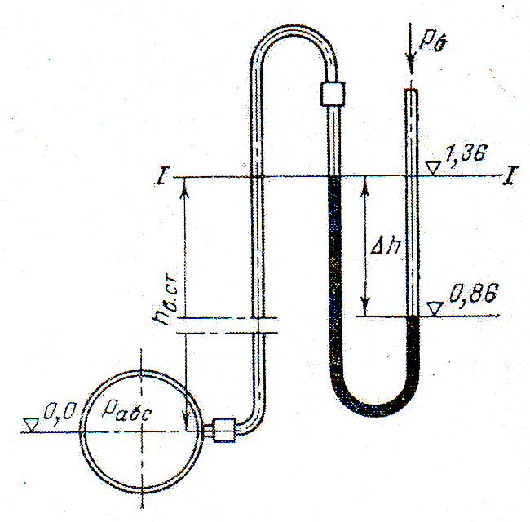
Рис. 1-1
Задача 3. Конденсатоотводчик с поплавком, открытым сверху (рис. 1-2), работает на перепаде давлений $2\frac{\text{кг}с}{{\text{см}}^{2}}$. Определить наполнение поплавка, при котором клапан откроется, если известны: емкость поплавка $V=5л$, диаметр отверстия выпускного клапана $d=5\text{мм}$ и масса поплавка $m=1,5\text{кг}$. Плотность конденсата $ρ_{\text{кд}}=\text{945}\frac{\text{кг}}{м^{3}}$.
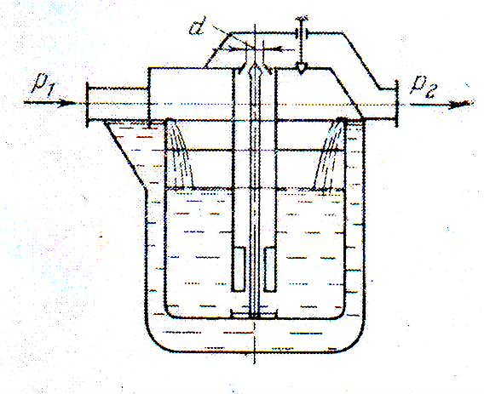
Рис. 1-2
Задача 4. Два резервуара, заполненные спиртом и водой, соединены между собой трехколенным манометром, в котором находятся спирт, ртуть, вода и воздух (рис. 1-3). Положение уровней жидкостей измеряется относительно одной общей плоскости. Уровень спирта в левом резервуаре $h_{1}=0,8м$, уровень воды в правом - $h_{6}=0,7м$. Давление в резервуарах контролируется с помощью манометра и вакуумметра. Определить разность давлений в резервуарах, если в трехколенном манометре установилось следующее положение уровней жидкостей: $h_{2}=0,5м$, $h_{3}=0,3м$, $h_{4}=0,\text{58}м$, $h_{5}=0,\text{15}м$ ($ρ_{\text{сп}}=\text{800}\frac{\text{кг}}{м^{3}}$, $ρ_{в}=\text{1000}\frac{\text{кг}}{м^{3}}$, $ρ_{\text{рт}}=\text{13600}\frac{\text{кг}}{м^{3}}$, $ρ_{\text{возд}}=1,3\frac{\text{кг}}{м^{3}}$).
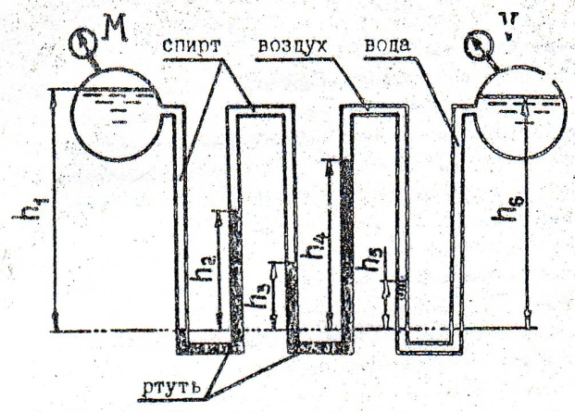
Рис. 1-3
Задача 5. Определить массу колокола, имеющего диаметры $D_{1}=0,1м$, $D_{2}=0,2м$, $D_{3}=0,4м$, если глубина его погружения в воду при плавании в закрытом сосуде $Н=0,3м$, подъем уровня воды внутри колокола $h=0,1м$, а избыточное давление на поверхности воды вне колокола $р_{м}=\text{20}\text{кПа}$ (рис. 1-4).
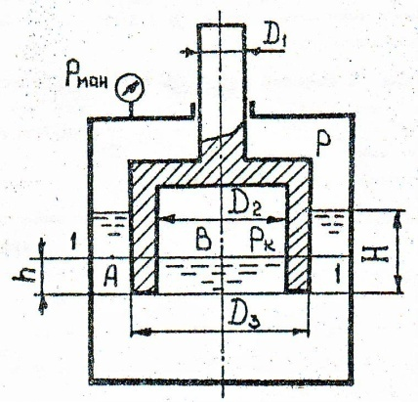
Рис. 1-4

Задача 6. Отверстие в боковой вертикальной стенке закрытого резервуара, представляющее собой равносторонний треугольник со стороной $а=0,5м$, закрыто крышкой (рис. 2-1). Определить силу давления воды на крышку, если горизонтальное основание треугольного отверстия расположено на глубине $Н=1,5м$, а манометрическое давление на свободной поверхности $р_{м}=\text{50}\text{кПа}$.
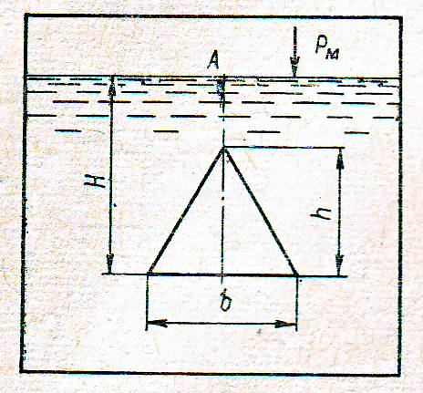
Рис. 2-1

Задача 7. Щитовой затвор должен автоматически опрокидываться для пропуска воды при уровне последней $Н_{1}≥6м$ (рис. 2-2). Щит проворачивается на цапфах О диаметром $d=0,4м$. Ширина щита $b=8м$, его угол наклона $α={\text{60}}^{0}$. Найти на каком расстоянии $х$ должна быть расположена ось поворота щита, если под ним имеется постоянный уровень воды $Н_{2}=3м$, определить силу $Р$, воспринимаемую его опорами в момент опрокидывания.

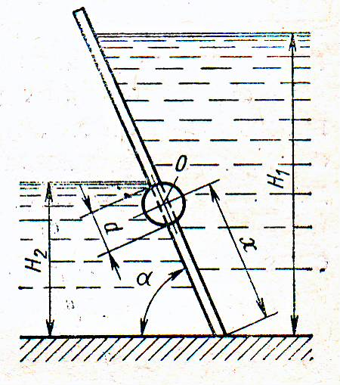
Рис. 2-2

Задача 8. Определить силу гидростатического давления воды на $1м$ ширины нижней криволинейной части сооружения (рис. 2-4), если $Н=1,3м$, $r=0,5м$.
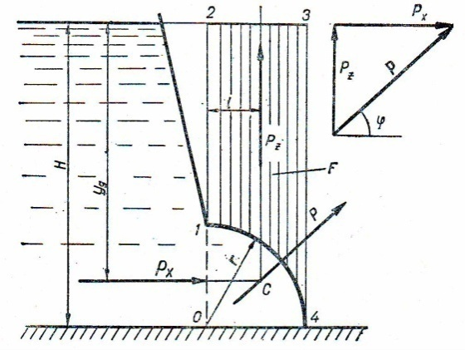
Рис. 2-3
Задача 9. Система из двух поршней (рис. 3-1), соединенных штоком, находится в равновесии. Определить силу, сжимающую пружину. Жидкость, находящаяся между поршнями и в бачке, - масло с плотностью $ρ=\text{870}\frac{\text{кг}}{м^{3}}$. Диаметры: $D=\text{80}\text{мм}$; $d=\text{30}\text{мм}$; высота $H=\text{1000}\text{мм}$; избыточное давление $р_{0}=\text{10}\text{кПа}$.
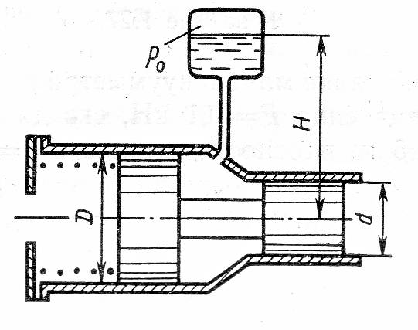
Рис. 3-1

Задача 10. Гидравлический домкрат (рис. 3-2) имеет диаметр большего поршня $D=\text{250}\text{мм}$, а диаметр меньшего поршня $d=\text{25}\text{мм}$, коэффициент полезного действия $η=0,8$. Плечи рычага: $а=1м$, $b=0,2м$. Определить усилие, которое необходимо приложить на конце рычага, чтобы поднять груз $G=\text{20}\text{кН}$.
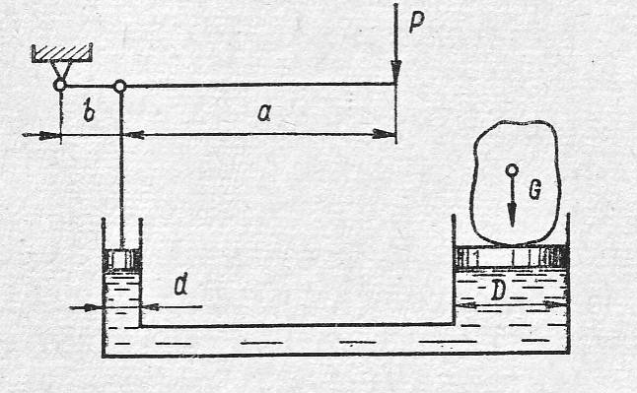
Рис. 3-2

Задача 11. Топливный бак автомобиля длиной$L=0,6м$, шириной $b=5м$и высотой $Н=0,2м$движется с ускорением $а=3,\text{27}\frac{м}{с^{2}}$ (рис. 3-3). Определить минимальное количество топлива в баке, обеспечивающее его подачу без подсоса воздуха. Считать, что бензопровод установлен в центре горизонтальной проекции бака, его диаметр мал по сравнению с длиной бака,$h=\text{10}\text{мм}$.
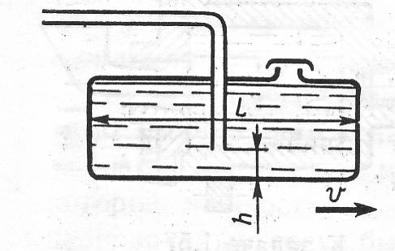
Рис. 3-3

Задача 12. В сосуд высотой $Н=0,3м$залита жидкость до уровня $h=0,2м$ (рис. 3-4). Определить до какой угловой скорости можно раскрутить сосуд, с тем, чтобы жидкость не выплеснулась из него, если его диаметр $D=\text{100}\text{мм}$.

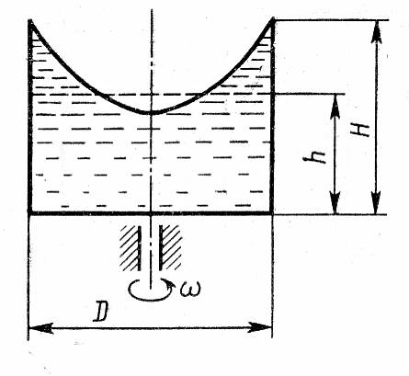
Рис. 3-4
Задача 13. Вода движется в трубопроводе диаметром $D=\text{25}\text{мм}$, в котором находится гидродинамическая трубка диаметром $d=\text{25}\text{мм}$(рис. 4-1). Определить: а) скорость движения воды в трубопроводе, если показание гидродинамической трубки $h=0,1м$; б) показание гидродинамической трубки h, если скорость воды в сечении трубопровода, нестесненном гидродинамической трубкой,$w=2\frac{м}{с}$.
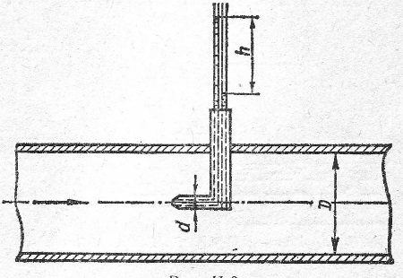
Рис. 4-1

Задача 14. Из верхнего резервуара в нижний поступает вода при $t={\text{45}}^{0}C$ по новому стальному сифонному трубопроводу (рис. 4-2) диаметром $D=\text{25}\text{мм}$, длиной $l=\text{14}м$ и расходом $V=0,5\frac{л}{с}$, а расстояние от начала трубопровода до сечения 1-1 равно 4 м. Определить: а) разность уровней $Н$ в резервуарах; б) превышение наивысшей точки сифона над уровнем воды в верхнем резервуаре $h$ при условии, что полное давление $р_{1}$ в сечении 1-1 не должно быть менее $\text{50}\text{кПа}$; в) вакуум в наивысшей точке сифона при превышении ее отметки над уровнем воды в верхнем резервуаре $h=2,5м$.
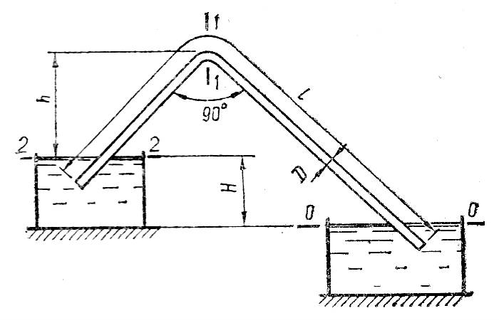
Рис. 4-2

Задача 15. Центробежный насос (рис. 4-3) подает воду с температурой $t={\text{15}}^{0}C$ по стальной трубе диаметром $d=\text{125}\text{мм}$ и длиной $l_{н}=\text{27}м$ при геометрической высоте нагнетания $h_{н}=\text{30}м$. Определить: а) расход воды в трубопроводе, если в сечении х-х давление $р_{х}=0,\text{26}\text{МПа}$; б) давление $р_{х}$ в сечении х-х при расходе $V=\text{16}\frac{л}{с}$.
Примечание: В первом приближении при решении задачи следует принимать квадратичную область гидравлических сопротивлений и затем уточнить значение $λ$.
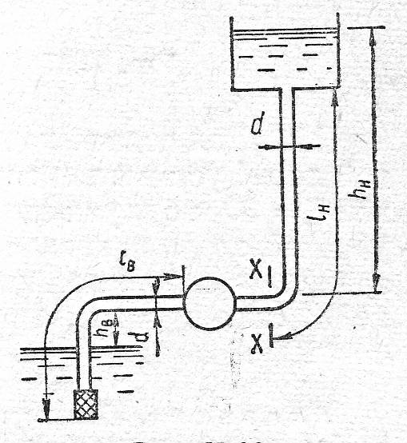
Рис. 4-3
Задача 16. Резервуары А и В соединены горизонтальной чугунной трубой переменного сечения (рис 4-4) с длинами участков , $l_{2}=6м$ и диаметрами $d_{1}=\text{50}\text{мм}$ и $d_{2}=\text{75}\text{мм}$. По трубе движется вода при температуре $t={\text{18}}^{0}C$ и напоре $Н=8м$. Определить: а) расход в трубопроводе и построить пьезометрическую линию, если в резервуаре А манометрическое давление на свободной поверхности воды $р_{м}=0,\text{02}\text{МПа}$, а $h=1м$; б) абсолютное давление $р_{0}$ на свободной поверхности воды в резервуаре, необходимое для пропуска воды по трубе с расходом $V=\text{10}\frac{л}{с}$ и $h=2м$.
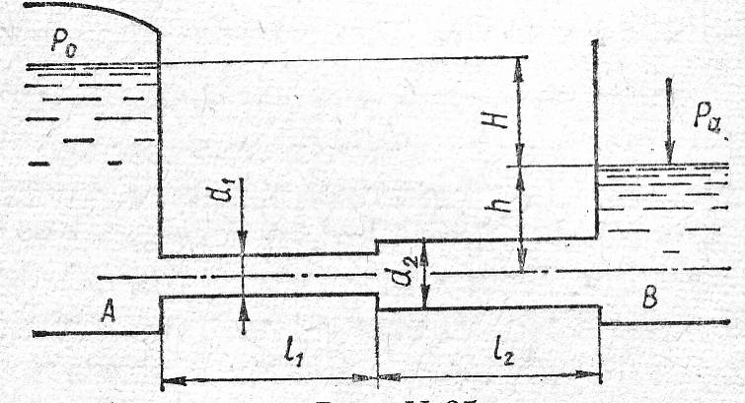
Рис.4-4
Задача 17. Определить давление в напорном баке $р$, необходимое для получения скорости истечения из брандспойта $w_{2}=\text{20}\frac{м}{с}$ (рис. 5-1). Длина шланга $l=\text{20}м$; диаметр $d_{1}=\text{20}\text{мм}$; диаметр выходного отверстия брандспойта $d_{2}=\text{10}\text{мм}$. Высота уровня воды в баке над отверстием брандспойта $Н=5м$. Учесть местные гидравлические сопротивления при входе в трубу $ξ_{1}=0,5$; в кране $ξ_{2}=3,5$; в брандспойте $ξ_{3}=0,1$, который отнесен к скорости $w_{2}$. Шланг считать гидравлически гладким. Вязкость воды $ν=0,\text{01}\text{Ст}$.

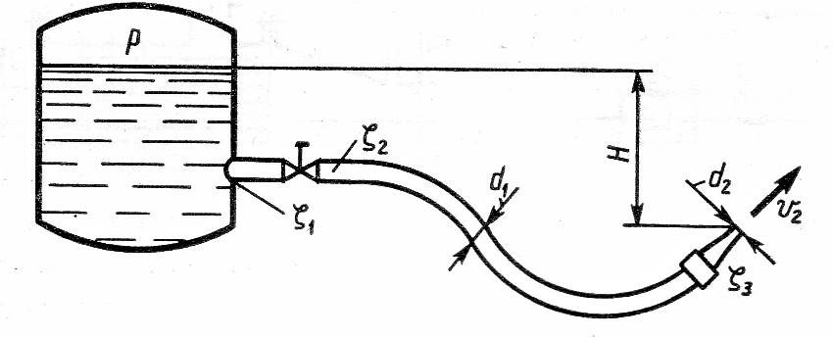
Рис. 5-1

Задача 18. Вода перетекает из бака А в резервуар Б по трубе диаметром $d=\text{25}\text{мм}$ и длиной $l=\text{10}м$ (рис. 5-2). Определить расход воды, если избыточное давление в баке $р_{1}=\text{200}\text{кПа}$; высоты уровней $Н_{1}=1м$, $Н_{2}=5м$. Режим истечения считать турбулентным. Коэффициенты сопротивления принять: на входе $ξ_{1}=0,5$; в вентиле $ξ_{2}=4$; в коленах $ξ_{3}=0,2$; на трение $λ=0,\text{025}$.
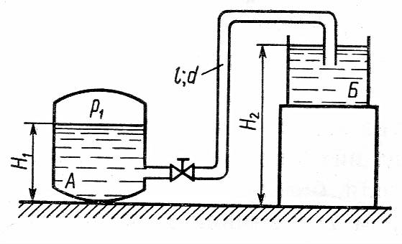
Рис. 5-2
Задача 19. Определить расход воды, протекающий из верхнего в нижний резервуар по системе труб, показанной на схеме (рис. 5-3). Разность уровней воды в баках $Н=6м$. Диаметры труб (мм) указаны на схеме. Длина труб: $l_{1}=\text{100}м$, $l_{2}=\text{200}м$, $l_{3}=\text{100}м$. Воспользоваться значениями расходных характеристик для новых водопроводных труб.
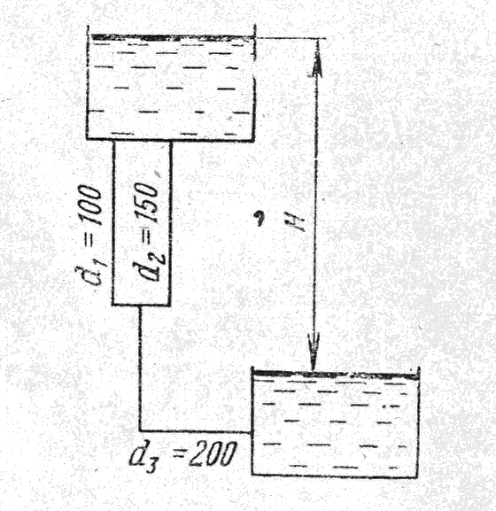
Рис. 5-3
Задача 20. Сравнить расходы при перетекании воды из верхнего открытого бака в нижний (рис.6-1) через цилиндрическую трубу диаметром $d=\text{300}\text{мм}$ и через диффузор с тем же диаметром входа и выходным диаметром $D=\text{600}\text{мм}$, если уровни в баках постоянны, а высоты $а=0,8м$, $b=1,4м$, $c=0,6м$. Коэффициент сопротивления плавно сходящегося входного участка $ξ=0,\text{05}$, коэффициент потерь в диффузоре $ξ_{l}=0,\text{25}$ и коэффициент сопротивления трения в трубе $λ=0,\text{025}$.

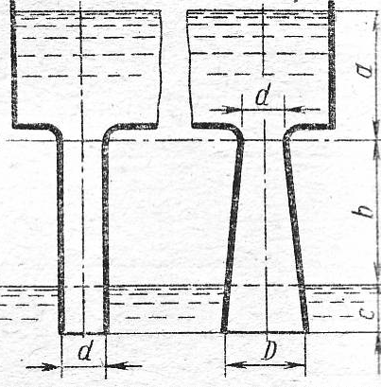
Рис. 6-1

Задача 21. Сосуд «Мариотта» представляет собой плотно закрытый сосуд (рис. 6-2), в крышке которого укреплена трубка, сообщающая сосуд с атмосферой. Трубка может быть укреплена на различной высоте. В стенке сосуда имеется отверстие диаметром $d_{0}=\text{10}\text{мм}$, через которое происходит истечение в атмосферу. Какое давление установится в сосуде на уровне нижнего обреза трубки при истечении? Определить скорость истечения и опорожнения сосуда «Мариотта» от верха до нижнего обреза трубки. Объемом жидкости в трубке и сопротивлением при истечении пренебречь ($ε=1$).
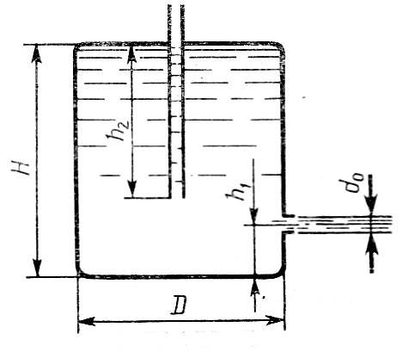
Рис. 6-2\
Задача 22. Центробежный насос с заданной при $n=\text{1600}\frac{\text{об}}{\text{мин}}$ характеристикой (рис. 7-1) перекачивает воду из резервуара с отметкой $∇$5 м в резервуар с отметкой $∇$16 м по трубопроводам размерами $l_{1}=\text{10}м$, $d_{1}=\text{100}\text{мм}$ ($\sum{ξ_{1}=2}$, $λ_{1}=0,\text{025}$) и $l_{1}=\text{30}м$, $d_{1}=\text{75}\text{мм}$ ($\sum{ξ_{1}=\text{12}}$, $λ_{1}=0,\text{027}$).
а) определить подачу, напор насоса, его мощность. б) найти частоту вращения насоса, необходимую для увеличения его подачи на 50 %.

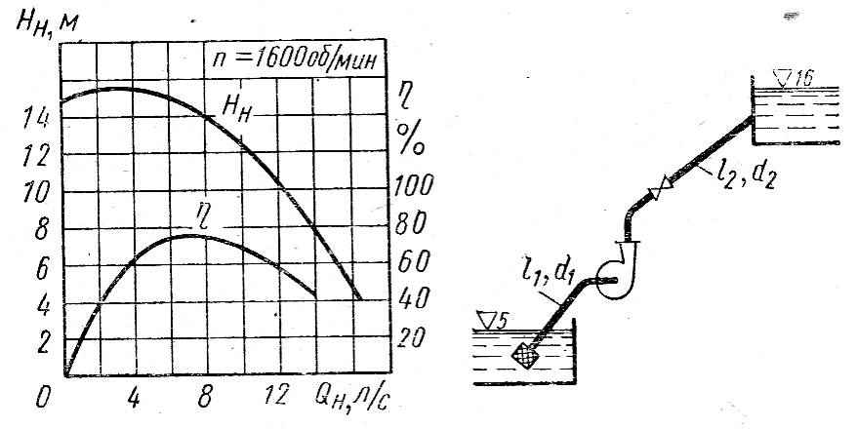
Рис. 7-1

Задача 23. Центробежный насос осуществляет циркуляцию воды в кольцевом трубопроводе с компенсационным бачком, открытым в атмосферу (рис.7-2). Определить мощность при $n=\text{900}\frac{\text{об}}{\text{мин}}$ (характеристика насоса задана), если температура перекачиваемой воды 60⁰С, приведенная длина трубопровода (с учетом местных сопротивлений) 200 м, его диаметр 0,1 м и коэффициент сопротивления трения 0,025.
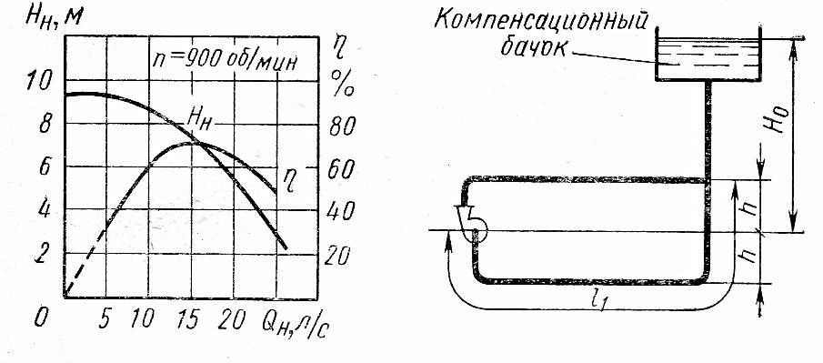
Рис.7-2

Примерные задачи для аудиторных контрольных работ
1 аудиторная контрольная работа
Задача 1. Теплоснабжение дома осуществляется по двухтрубному теплопроводу с внутренним диаметром труб d_{внут}, мм и длиной l, м. Расход сетевой воды Q_{c}, м³/ч. Расход подпиточной воды при температуре воды в сети равен Q_{под}, м³/ч, температурный коэффициент расширения воды β_{t}, °C⁻¹. Определить расход подпиточной воды, если в течении 1 часа производится равномерное повышение температуры воды в теплообменнике от t₁ до t₂, °C, при неизменном давлении в сети.
Исходные данные
Параметры | Варианты
Параметры | 1 | 2 | 3 | 4 | 5 | 6 | 7 | 8 | 9 | 10
Диаметр трубы d_{внут}, мм | 400 | 300 | 400 | 250 | 350 | 150 | 200 | 250 | 300 | 400
Длина трубопровода l, м | 1000 | 800 | 800 | 600 | 500 | 700 | 800 | 900 | 600 | 500
Расход воды Q_{с}, м³/ч | 500 | 400 | 300 | 400 | 500 | 600 | 250 | 400 | 300 | 500
Расход подпиточной воды Q_{под}, м³/ч | 5 | 4 | 6 | 3 | 4 | 5 | 6 | 4 | 6 | 8
Температурный коэффициент объемного расширения β_{t}, °C⁻¹⋅10⁻³ | 6 | 5 | 4 | 6 | 5 | 4 | 6 | 5 | 4 | 6
Температура воды в теплообменнике t₁, ⁰С | 70 | 70 | 65 | 65 | 72 | 72 | 70 | 72 | 65 | 70
Температура воды в теплообменнике и сети t₂, ⁰С | 95 | 90 | 92 | 94 | 90 | 92 | 94 | 93 | 90 | 95

Задача 2. На трубопроводе с внешним диаметром D, мм, с толщиной стенки δ, мм, установлен расходомер «трубка Вентури» внутренний диаметр узкой части которой равен d, мм. По трубопроводу проходит газ под атмосферным давлением при температуре t_{н}, ⁰C. Показание водяного дифманометра трубки Вентури Н, мм. Определить массовый расход газа, проходящего по трубопроводу (в кг/ч), приняв коэффициент расхода а. Трубы гидравлические гладкие.
Исходные данные
Параметры | Варианты
Параметры | 1 | 2 | 3 | 4 | 5 | 6 | 7 | 8 | 9 | 10
Диаметр трубопровода внешний D, мм | 100 | 120 | 140 | 160 | 180 | 200 | 150 | 120 | 180 | 89
Толщина стенки δ, мм | 4 | 5 | 6 | 6 | 7 | 7 | 5 | 5 | 7 | 4
Внутренний диаметр трубки Вентури d, мм | 30 | 40 | 50 | 60 | 70 | 80 | 55 | 50 | 70 | 20
Температура t_{н}, ⁰С | 40 | 50 | 60 | 70 | 80 | 40 | 50 | 60 | 70 | 80
Показание дифманометра Н, мм вод.ст. | 25 | 30 | 35 | 40 | 45 | 50 | 45 | 40 | 32 | 45
Коэффициент расхода а | 0,95 | 0,94 | 0,96 | 0,93 | 0,95 | 0,97 | 0,96 | 0,95 | 0,92 | 0,97

2 аудиторная контрольная работа
Задача 1. Горизонтальная труба d₁, м внезапно переходит в трубу диаметром d₂, м. Проходящий расход воды Q, м³/ч.
Требуется определить
а) потери напора при внезапном расширении трубы;
б) разность давлений в трубах;
в) потери напора и разность давлений для случая, когда вода будет течь в противоположном направлении (т.е. из широкой трубы в узкую);
г) разность давлений при постепенном расширении трубы (считая потери напора пренебрежимо малыми).
Исходные данные
Параметры | Варианты
Параметры | 1 | 2 | 3 | 4 | 5 | 6 | 7 | 8 | 9 | 10
Диаметр трубы d₁, м | 0,1 | 0,15 | 0,18 | 0,2 | 0,08 | 0,12 | 0,14 | 0,1 | 0,16 | 0,2
Диаметр трубы d₂, м | 0,15 | 0,25 | 0,25 | 0,3 | 0,12 | 0,18 | 0,2 | 0,2 | 0,25 | 0,25
Расход воды Q, м³/ч | 0,03 | 0,05 | 0,040 | 0,06 | 0,03 | 0,04 | 0,04 | 0,03 | 0,05 | 0,05

Задача 2. Для сетей горячего снабжения к потребителю подается вода в количестве Q, м³/ч, при температуре t, °С, длина трубопровода l, м, внутренний диаметр трубы d_{внут}, мм. Давление воды в начале линии Р, кгс/см². Отметка оси трубопровода в конечной точке на h, м выше начальной. Определить полный напор Н и давление в начале и конце трубопровода, если шероховатость труб е, мм и потери напора в местных сопротивлениях равны х, % линейных потерь.
Исходные данные
Параметры | Варианты
Параметры | 1 | 2 | 3 | 4 | 5 | 6 | 7 | 8 | 9 | 10
Расход воды Q, м³/ч | 200 | 150 | 300 | 250 | 140 | 160 | 220 | 280 | 170 | 270
Температура воды t, ⁰С | 70 | 75 | 80 | 65 | 85 | 72 | 70 | 80 | 75 | 65
Длина трубопровода l, м | 800 | 900 | 750 | 600 | 500 | 600 | 700 | 750 | 800 | 900
Диаметр трубы d_{внут}, мм | 250 | 150 | 404 | 300 | 150 | 200 | 300 | 300 | 250 | 404
Давление P, кгс/см² | 5 | 6 | 5,5 | 6,5 | 5 | 6,2 | 5,4 | 7 | 6 | 5,3
Высота подъема трубопровода h, м | 2 | 8 | 6 | 4 | 7 | 5 | 3 | 4 | 9 | 1
Шероховатость труб е, мм | 0,2 | 0,3 | 0,4 | 0,5 | 0,4 | 0,3 | 0,2 | 0,3 | 0,4 | 0,5
Потери в местных сопротивлениях равны х, % | 10 | 15 | 20 | 16 | 8 | 12 | 14 | 16 | 15 | 10

Задача 3. Определить расход и скорость истечения газа из резервуара через отверстие диаметром d, мм, если газ в резервуаре находится под давлением Ро, Па, при температуре t, °С, а истечение происходит в атмосферу Р = 10⁵ Па.
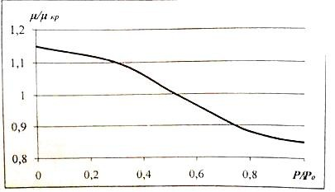
Зависимость коэффициента расхода отверстий тонкой стенки от отношения давлений при k_{кр} = 0,72.
Исходные данные
Параметры | Варианты
Параметры | 1 | 2 | 3 | 4 | 5 | 6 | 7 | 8 | 9 | 10
Отверстие d, мм | 20 | 15 | 10 | 30 | 16 | 8 | 12 | 25 | 15 | 18
Давление P₀, атм | 5 | 6 | 4 | 10 | 2 | 3 | 6 | 5 | 4 | 8
Температура t, ⁰С | 27 | 20 | 17 | 30 | 15 | 10 | 18 | 23 | 16 | 15

Газ: 1, 6 - воздух; 2, 7 – углекислый газ; 3, 8 – аммиак; 4, 9 – двуокись серы; 5, 10 – метан.

Примеры тестов для контроля знаний
1. Что такое гидромеханика?
а) наука о движении жидкости;
б) наука о равновесии жидкостей;
в) наука о взаимодействии жидкостей;
г) наука о равновесии и движении жидкостей.

2. Идеальной жидкостью называется
а) жидкость, в которой отсутствует внутреннее трение;
б) жидкость, подходящая для применения;
в) жидкость, способная сжиматься;
г) жидкость, существующая только в определенных условиях.

3. Какие силы называются поверхностными?
а) вызванные воздействием объемов, лежащих на поверхности жидкости;
б) вызванные воздействием соседних объемов жидкости и воздействием других тел;
в) вызванные воздействием давления боковых стенок сосуда;
г) вызванные воздействием атмосферного давления.

4. Если давление отсчитывают от абсолютного нуля, то его называют:
а) давление вакуума;
б) атмосферным;
в) избыточным;
г) абсолютным.

5. Какое давление обычно показывает манометр?
а) абсолютное;
б) избыточное;
в) атмосферное;
г) давление вакуума.

6. Массу жидкости заключенную в единице объема называют
а) весом;
б) удельным весом;
в) удельной плотностью;
г) плотностью.

7. Сжимаемость это свойство жидкости
а) изменять свою форму под действием давления;
б) изменять свой объем под действием давления;
в) сопротивляться воздействию давления, не изменяя свою форму;
г) изменять свой объем без воздействия давления.

8. Вязкость жидкости это
а) способность сопротивляться скольжению или сдвигу слоев жидкости;
б) способность преодолевать внутреннее трение жидкости;
в) способность преодолевать силу трения жидкости между твердыми стенками;
г) способность перетекать по поверхности за минимальное время.

9. Вязкость жидкости при увеличении температуры
а) увеличивается;
б) уменьшается;
в) остается неизменной;
г) сначала уменьшается, а затем остается постоянной.

10. Первое свойство гидростатического давления гласит
а) в любой точке жидкости гидростатическое давление перпендикулярно площадке касательной к выделенному объему и действует от рассматриваемого объема;
б) в любой точке жидкости гидростатическое давление перпендикулярно площадке касательной к выделенному объему и действует внутрь рассматриваемого объема;
в) в каждой точке жидкости гидростатическое давление действует параллельно площадке касательной к выделенному объему и направлено произвольно;
г) гидростатическое давление неизменно во всех направлениях и всегда перпендикулярно в точке его приложения к выделенному объему.

11. Уравнение, позволяющее найти гидростатическое давление в любой точке рассматриваемого объема называется
а) основным уравнением гидростатики;
б) основным уравнением гидродинамики;
в) основным уравнением гидромеханики;
г) основным уравнением гидродинамической теории.

12. Основное уравнение гидростатического давления записывается в виде
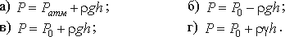

13. Чему равно гидростатическое давление в точке А ?
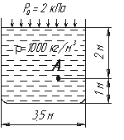 | а) 19,62 кПа;  б) 31,43 кПа;  в) 21,62 кПа;  г) 103 кПа.

14. Точка приложения равнодействующей гидростатического давления лежит ниже центра тяжести плоской боковой поверхности резервуара на расстоянии
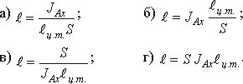

15. Способность плавающего тела, выведенного из состояния равновесия, вновь возвращаться в это состояние называется
а) устойчивостью;
б) остойчивостью;
в) плавучестью;
г) непотопляемостью.

16. Укажите на рисунке местоположение метацентра
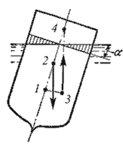 | а) 1;  б) 2;  в) 3;  г) 4.

17. При увеличении угловой скорости вращения цилиндрического сосуда с жидкостью, действующие на жидкость силы изменяются следующим образом
а) центробежная сила и сила тяжести уменьшаются;
б) центробежная сила увеличивается, сила тяжести остается неизменной;
в) центробежная сила остается неизменной, сила тяжести увеличивается;
г) центробежная сила и сила тяжести не изменяются.

18. Трубчатая поверхность, образуемая линиями тока с бесконечно малым поперечным сечением называется
а) трубка тока;
б) трубка потока;
в) линия тока;
г) элементарная струйка.

19. На каком рисунке трубка Пито установлена правильно
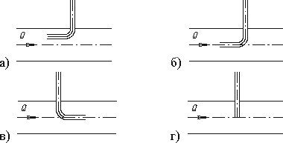

20. Член уравнения Бернулли, обозначаемый выражением называется
а) скоростной высотой;
б) геометрической высотой;
в) пьезометрической высотой;
г) потерянной высотой.

21. Коэффициент Кориолиса в уравнении Бернулли характеризует
а) режим течения жидкости;
б) степень гидравлического сопротивления трубопровода;
в) изменение скоростного напора;
г) степень уменьшения уровня полной энергии.

2. Укажите правильную запись
а) h_{лин} = h_{пот} + h_{мест};
б) h_{мест} = h_{лин} + h_{пот};
в) h_{пот} = h_{лин} - h_{мест};
г) h_{лин} = h_{пот} - h_{мест}.

23. Для двух сечений трубопровода известны величины P₁, υ₁, z₁ и z₂. Можно ли определить давление P₂ и скорость потока υ₂?
а) можно;
б) можно, если известны диаметры d₁ и d₂;
в) можно, если известен диаметр трубопровода d₁;
г) нельзя.

24. Значение коэффициента Кориолиса для турбулентного режима движения жидкости равно
а) 1,5;
б) 2;
в) 3;
г) 1.

25. При 2300 < Re < 4000 режим движения жидкости
а) ламинарный;
б) турбулентный;
в) переходный;
г) кавитационный.

Перечень основной и дополнительной учебной литературы
Основная учебная литература
- Моргунов, К. П. Механика жидкости и газа [Электронный ресурс] : учеб. пособие для бакалавров по направлениям «Строительство», «Природообустройство и водопользование» / К. П. Моргунов ; Изд-во «Лань» (ЭБС). – Изд. 2-е, испр. и доп. – Санкт-Петербург : Лань, 2018. – 208 с. – Режим доступа: https://e.lanbook.com/book/109512.

Дополнительная учебная и учебно-методическая литература
- Доманский, И. В. Механика жидкости и газа [Электронный ресурс] : учеб. пособие / И. В. Доманский, В. А. Некрасов ; Изд-во «Лань» (ЭБС). – Санкт-Петербург : Лань, 2018. – 140 с. – Режим доступа: https://e.lanbook.com/book/110915.

Научная литература
- Давыдов, А. П. Основы механики жидкости и газа: современные проблемы техники, технологий и инженерных расчетов [Электронный ресурс] : монография / А. П. Давыдов, М. А. Валиуллин, О. Р. Каратаев ; Мин-во образ. и науки России, Федер. гос. бюджетное образ. учреждение высш. проф. образ. «Казанский нац. исслед. технол. ун-т» ; Университетская библиотека онлайн (ЭБС). – Казань : Издательство КНИТУ, 2014. – 109 с. – Режим доступа: http://biblioclub.ru/index.php?page=book&id=427856.

Периодические издания
- Прикладная механика и техническая физика [Электронный ресурс] : научный журнал. – Новосибирск : СО РАН. – Выходит раз в два месяца. – Режим доступа: http://biblioclub.ru/index.php?page=book&id=435030.
Справочно-библиографическая литература
- Рид, Р. Свойства газов и жидкостей [Текст] : справочное издание / Р. Рид, Дж. Праусниц, Т. Шервуд. – 3-е изд., перераб. доп. – Ленинград : Химия, 1982. – 592 с.

